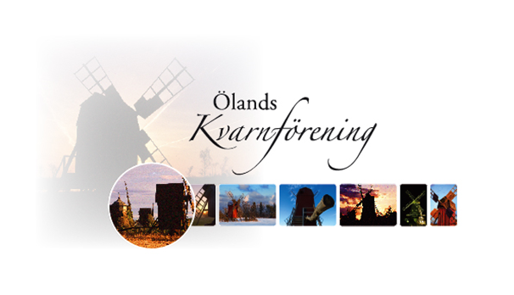

Verksamhetsplan 2025

Uppdatera registret över Ölands väderkvarnar

Uppdatera medlemsregistret med mailadresser för bättre kommunikation

Driva bygghyttan och ”Hålan”

Kvarnreparatörsutbildning

Verka för att sätta kvarnar i malbart skick. Vi har gjort utskick till ägarna och skapat en lista, samt besökt ett antal kvarnar

Utbilda personer inom Hembygdsföreningar för vingtillverkning

Erbjuda rådgivning och kontaktförmedling samt utbyta erfarenhet med andra kvarnföreningar

Söka medel ur olika fonder

Bjuda in ”Gotlands Kvarnförening” för ett besök på Öland